Ulm, November 2008

KAMAG liefert zwei gigantische Plattformhubwagen an chinesische Schiffswerft
Zusammen wiegen sie 144 Tonnen und können mehr als 750 Tonnen tragen

Jedes der beiden Spezialfahrzeuge hat die Grundfläche eines komfortablen Einfamilienhauses und zusammen könnten sie die Last von rund 560 Mittelklasse-PKW stemmen. Sie sind wendiger als ein PKW und können sich sogar um die eigene Achse drehen. Die beiden Schwertransporter von denen die Rede ist, hat der Ulmer Spezialfahrzeughersteller KAMAG Transporttechnik entwickelt und gebaut.

Die beiden gigantischen Plattformhubwagen wurden nach rund sechsmonatiger Bauzeit an den Kunden in China ausgeliefert. Der Bestimmungsort ist das rund 9000 Kilometer entfernte Shanghai. Hier befindet sich eine der größten Schiffswerften der Welt, in der die beiden Spezialfahrzeuge zukünftig Schiffsteile transportieren werden. Der moderne Schiffbau basiert auf der Sektionsbauweise bei der man einzelne Schiffsteile an verschiedenen Stellen in der Werft produziert. Durch das Zusammenfügen der einzelnen Sektionen entsteht dann am Ende das komplette Schiff.

Für diese Aufgabe sind die speziellen Plattformhubwagen vorgesehen. Damit sie die Last aufnehmen können, sind in den einzelnen Pendelachsradsätzen Hubzylinder integriert. Nachdem der Transporter unter die auf Böcken abgestützte Last gefahren ist, hebt er diese mit diesen Hubzylindern an. Gespeist wird die Hydraulikanlage von einem Dieselmotor, der Hydraulikpumpen antreibt, die wiederum das Drucköl für den Hubvorgang liefern. Auch die in den Radsätzen installierten Hydraulikmotoren werden mit Drucköl angetrieben. Der Vorteil dieses hydrostatischen Fahrantriebs: er arbeitet völlig ruckfrei in beide Fahrtrichtungen und er lässt sich sehr feinfühlig regeln. Das ist besonders wichtig, wenn die Schiffsektionen in ihre Montageposition gebracht werden. Dies geschieht so exakt, dass die Einzelteile millimetergenau positioniert und miteinander verbunden werden können. Unterstützt wird die Wendigkeit durch die elektronische Vielweglenkung. Damit kann der Transporter Fahrprogramme wie Kreis-, Quer-oder Diagonalfahrten ausführen. Sogar um den eigenen Mittelpunkt kann sich der Hubwagen drehen. Da die Platzverhältnisse in Werften meist sehr beengt sind, ist die Wendigkeit und Manövrierbarkeit der großen Fahrzeuge von entscheidender Bedeutung.

Nur mit solchen Spezialfahrzeugen lassen sich die anspruchsvollen Transportaufgaben innerhalb der Werftlogistik professionell und wirtschaftlich ausführen. Die KAMAG Transporttechnik ist seit nahezu 40 Jahren in der Werftindustrie sowie für andere Industriebereiche weltweit anerkannter Lieferant. So bewältigen tagtäglich Spezialfahrzeuge von KAMAG auf der ganzen Welt zuverlässig ihre an sie gestellten enormen Transportaufgaben.

Die technischen Daten im Überblick:

6-achsiger Plattformhubwagen Typ 1406S HS 4 E

Anzahl der Achslinien: 6
Plattformlänge: ca. 18.000 mm
Plattformbreite: ca. 7.000 mm
Nutzlast: ca. 325.000 kg
Eigengewicht: ca. 59.000 kg
Gesamtgewicht: ca. 384.000 kg
Anzahl der Räder: 48
Innerer Wenderadius: 0 mm
Äußerer Wenderadius: ca. 11.350 mm
Motor: Deutz Dieselmotor Typ BF 6 M 1015 C
Leistung: 286 kW / 389 PS

8-achsiger Plattformhubwagen Typ 1408S HS 5 E

Anzahl der Achslinien: 8
Plattformlänge: ca. 21.000 mm
Plattformbreite: ca. 7.000 mm
Nutzlast: ca. 427.000 kg
Eigengewicht: ca. 85.000 kg
Gesamtgewicht: ca. 512.000 kg
Anzahl der Räder: 64
Innerer Wenderadius: 0 mm
Äußerer Wenderadius: ca. 12.000 mm
Motor: Deutz Dieselmotor Typ BF 8 M 1015 C
Leistung: 381 kW / 518 PS

Anlage Bildmaterial:
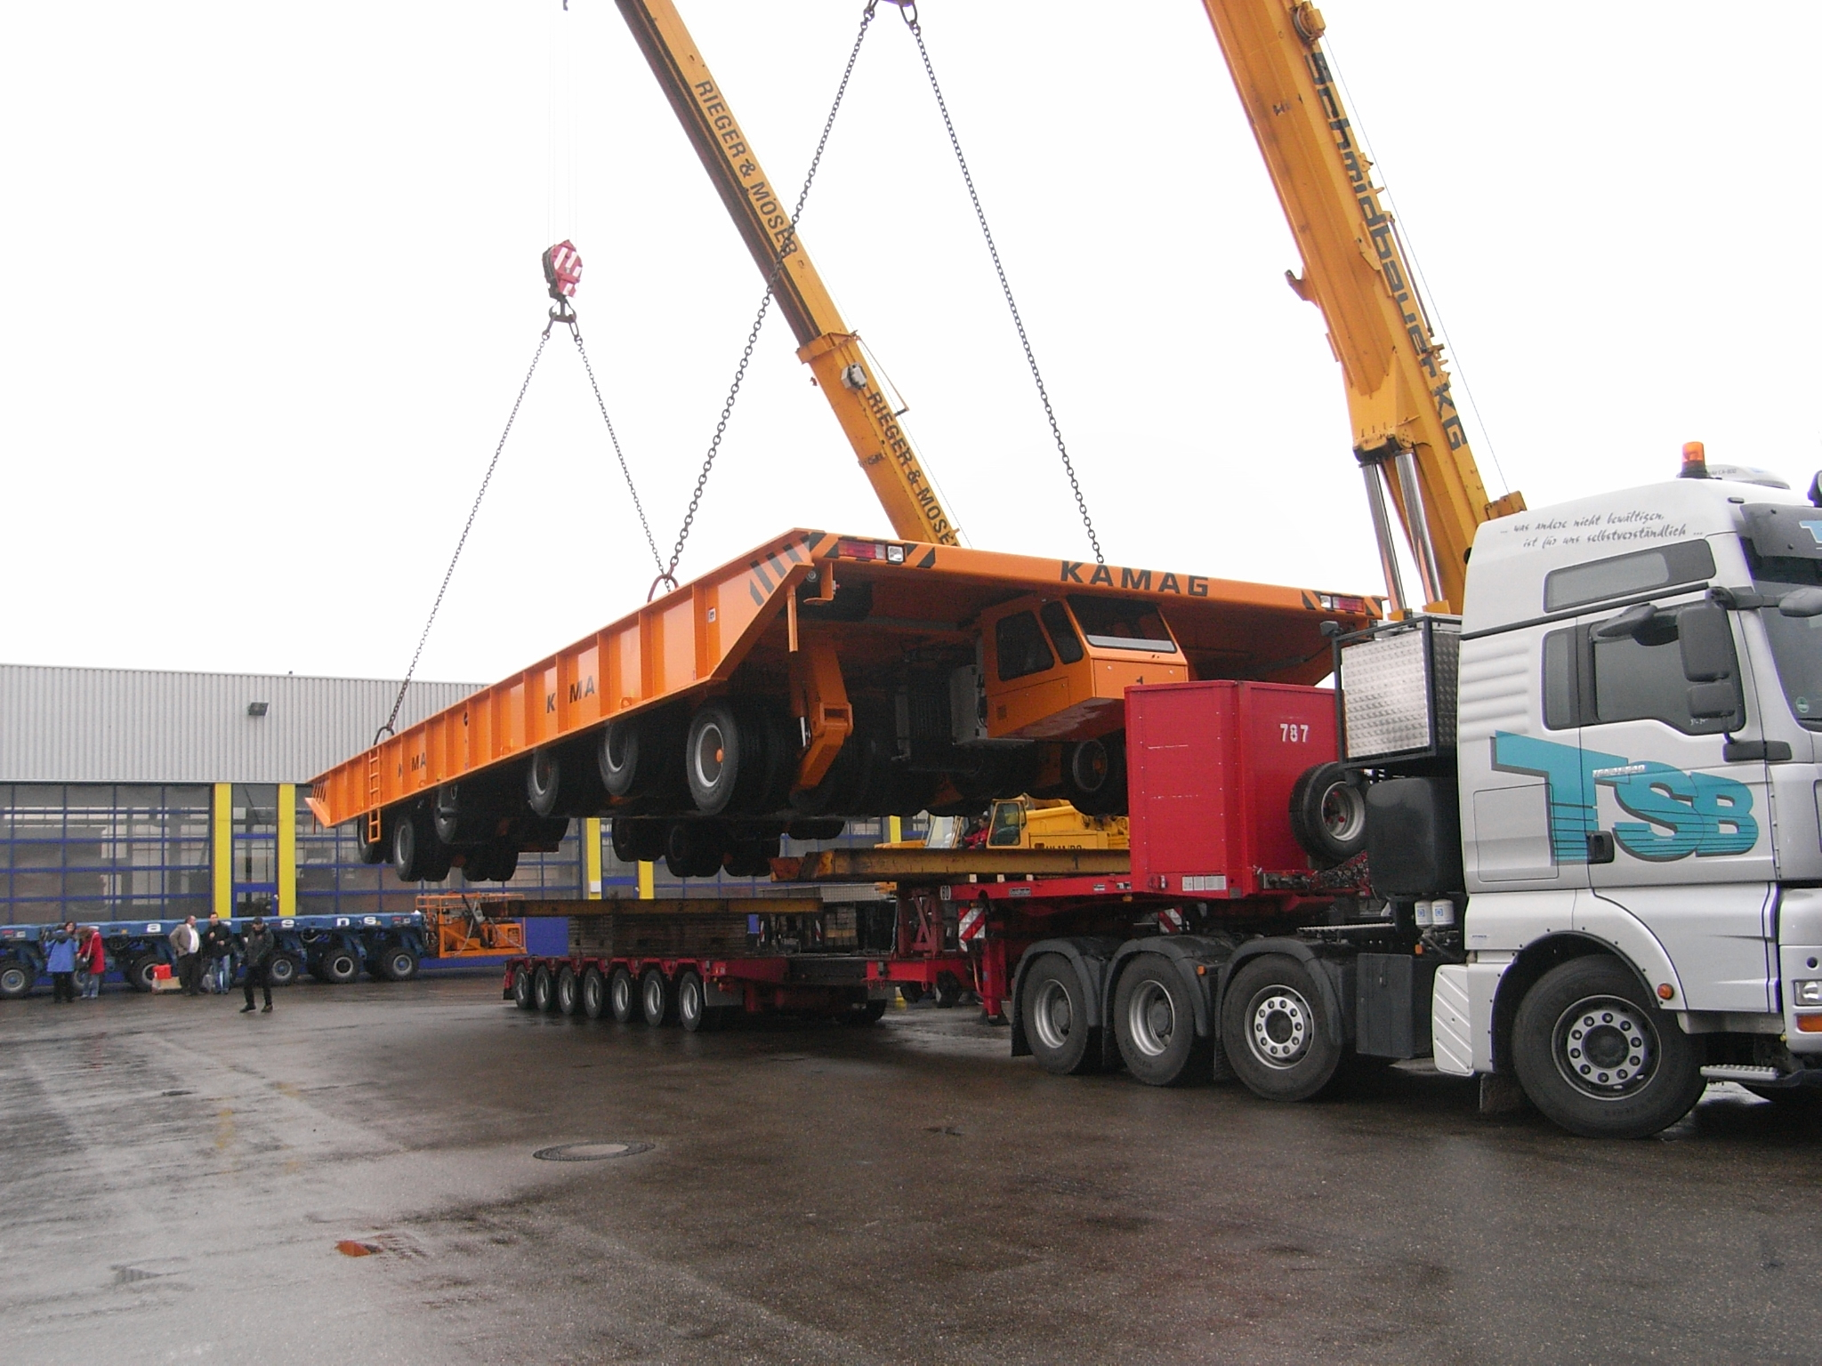

Der 6-achsige Plattformhubwagen vom Typ 1406S HS 4 E während der Verladung bei KAMAG

Bildmaterial zu der beigefügten Presseinformation steht unter www.press-n-relations.de im Anhang des dort veröffentlichten Textes zum Download bereit.

Weitere Informationen:
KAMAG Transporttechnik GmbH & Co. KG
Liststraße 3
89079 UIm
Tel. 0731/4098-0
Fax 0731/4098-109
info@kamag.com
www.kamag.com

Pressearbeit:
Yource GmbH - Lothar Riesenegger
Magirusstraße 33
89077 Ulm
Tel. 0731 / 96 287 82
Mobil 0171 / 873 0916
lothar.riesenegger@yource.de
www.yource.de

Zusätzliche Informationen zu KAMAG Transporttechnik
Transporter von KAMAG stehen weltweit für Spitzentechnologie und besondere Produktqualität. Zuverlässigkeit im täglichen Einsatz, hohe Belastbarkeit und eine lange Lebensdauer machen die Fahrzeuge zum wichtigen Bestandteil von modernen Logistikabläufen. Die Geschichte der Fahrzeugtechnik für Schwertransportfahrzeuge ist eng mit dem Namen KAMAG verbunden. Das Unternehmen gehört zur Firmengruppe des Heilbronner Industriellen Otto Rettenmaier. Innerhalb der Gruppe ist die Schwerlastsparte „TII –Transporter Industry International“ Weltmarktführer.

